МИНИСТЕРСТВО НАУКИ И ВЫСШЕГО ОБРАЗОВАНИЯ  
РОССИЙСКОЙ ФЕДЕРАЦИИ

федеральное государственное автономное   
образовательное учреждение высшего образования  
«Самарский национальный исследовательский университет   
имени академика С.П. Королева»

(Самарский университет)

Институт информатики, математики и электроники

Факультет информатики  
Кафедра суперкомпьютеров и общей информатики

**Отчет по лабораторной работе № 4**

Дисциплина: «Enterprise Systems Development (Методы проектирования и поддержки требований к программному обеспечению)»

Тип предприятия: **Meeting App «TimeToMeet»**

Выполнил: Коршиков В. И.

Группа: 6133-010402D

Самара 2022

**СОДЕРЖАНИЕ**

1 Assignment #4. Sequence, State, Activity diagrams Tasks 3

2 Assignment #4. Sequence, State, Activity diagrams Diagrams 4

**Sequence, State, Activity diagrams. Tasks**

1. Choose use case (use your Lab2 report) and create Sequence diagram for it.

2. Choose some object (or class) in your app and describe it behavior states change with State diagram.

(Many people find that UI and control objects have the kind of behavior that is useful to depict with a State

diagram).

3. Choose some process (or sub-process) and describe it with Activity diagram.

3. Compile resulting diagram images to doc report.

**Task №1:** Sequence diagram: booking meeting time

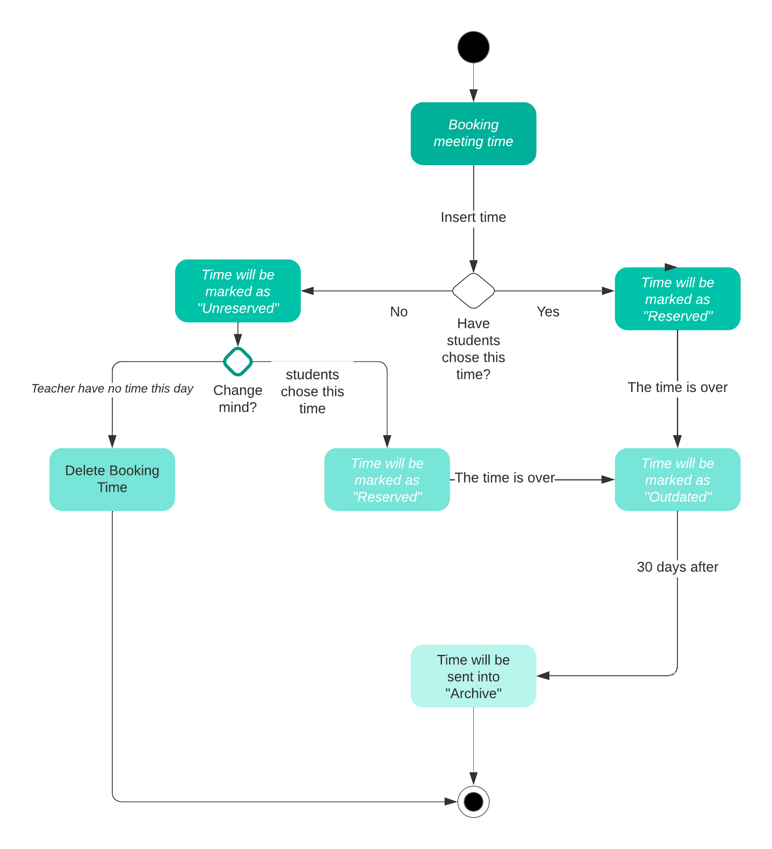

**Task №2:** State diagram: Choosing time and place

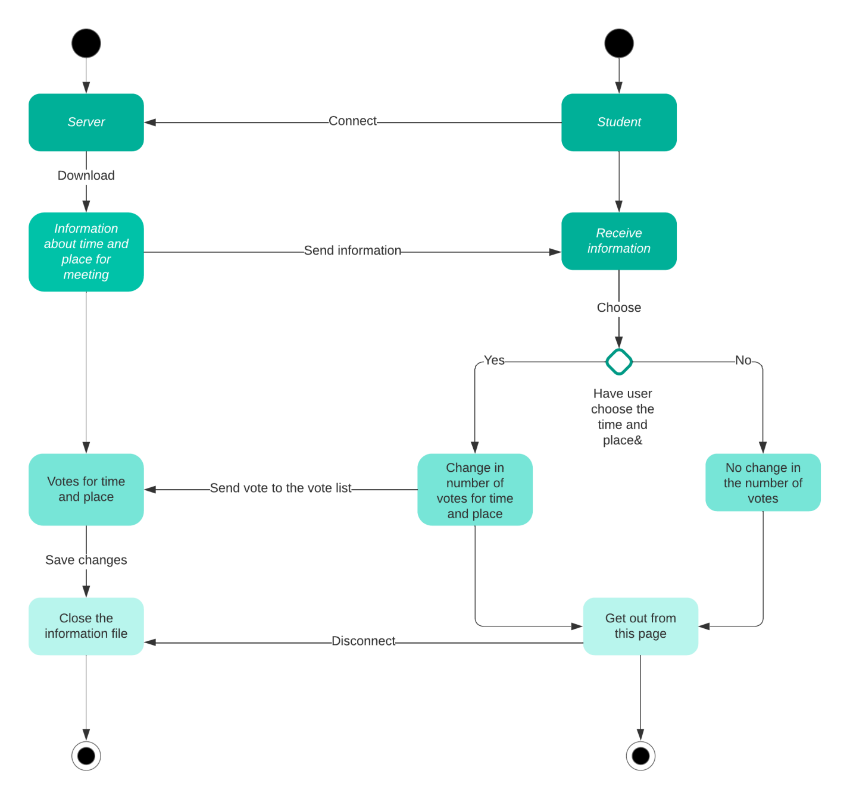

**Task 3:**